AIDE POUR COMPLETER LE DOCUMENT  **fin de CM (classe de CM1/CM2* ou de CM2)**

* *Vous pouvez mettre que les résultats des CM2, si vous voulez ou de toute la classe.
* le document a évolué par rapport à l’an passé pour être en adéquation avec les objectifs de la circulaire natation
* j’ai simplifié au maximum l’annexe 3 de la circulaire

**COMMENT REMPLIR LE DOCUMENT ?**

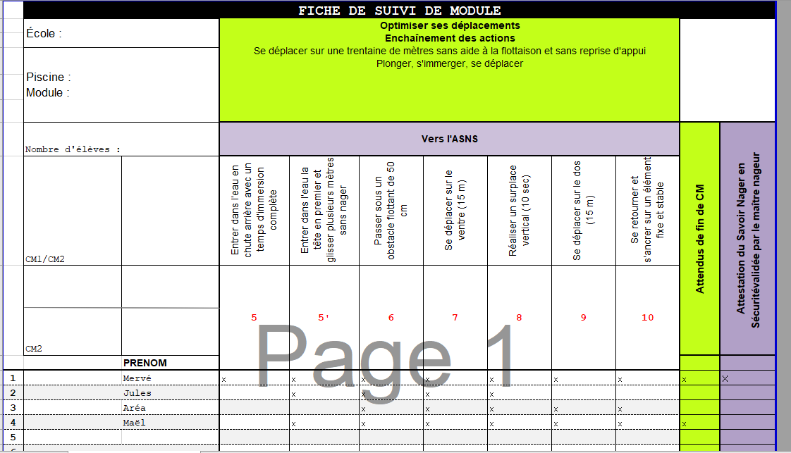

Si une compétence est maîtrisée mettre une croix ou un 1

Si toutes les compétences sont validées, vous pouvez cocher la case verte « attendus de fin de CM atteints ». Eventuellement, la chute arrière peut ne pas être acquise dans ce cas.

Si toutes les compétences sont validées par le MNS avec un enchaînement, l’ASNS peut être validée. Ci-joint un document que vous pouvez donner à l’élève (ASNS annexe 2 de la circulaire nationale).

**Que ferai-je de ces données ?**Je cumule les résultats en notant pour cette « classe » : 2 élèves ont atteint les attendus de fin de CM sont atteints. 1 élève a validé l’ASNS.

Je suis l’évolution d’année en année et je transmets les données globales pour la circonscription à la DSDEN.